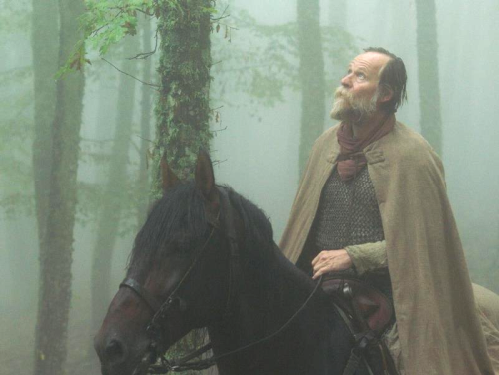
Křižáček
Premiéra: 3. 8. 2017

Sirius Films, ČR, Slovensko, Itálie, 2017
Režie: Václav Kadrnka
Scénář: Vojtěch Mašek, Jiří Soukup, Václav Kadrnka
Kamera: Jan Baset Střítežský
Hudba: Irena Havlová, Vojtěch Havel
Hrají: Karel Roden, Aleš Bílík, Matouš John, Jana Semerádová, Jiří Soukup, Michal Legíň, Šimon Vyskočil, Jana Ol'hová, Ivan Krúpa, Eliška Křenková

Malý Jeník, jediný potomek rytíře Bořka (Karel Roden), se jednoho letního dne obléká do dětského brnění a utíká z domova v touze dosáhnout Svaté země. Samota, klopýtání přes kořeny a překonání strachu ze tmy se samy o sobě stávají vzrušujícím zážitkem; neznaje však směru cesty, brzy se ztrácí a archetypálně dětský element vyprávění s ním. Zoufalý otec se vydává po stopách zmizelého synka. Jako by mu ale osud nepřál, všude přichází pozdě a zastihne vždy jen svědky tvrdící, že chlapce viděli. Bořka postupně přemáhá beznaděj, zmatené vědomí se drolí a okolní krajina se stává krajinou jeho mysli.
Šest let po úspěšném debutu Osmdesát dopisů přichází Václav Kadrnka se stylisticky neméně vyhraněnou adaptací básně Jaroslava Vrchlického. Dějovou úsporností a mlčenlivostí filmového tvaru pobízí naši představivost k vykonání poetické filmové pouti za chlapeckým dobrodružstvím, přetrženým poutem mezi otcem a synem a nalezením spásy v přímořských krajinách.
Křižáček získal na 52. ročníku Mezinárodního filmového festivalu Karlovy Vary Křišťálový glóbus, hlavní cenu pro nejlepší film. Po patnácti letech tak vyhrál hlavní soutěž karlovarského festivalu zástupce domácí kinematografie.

Přístupnost: pro všechny
Žánr: drama
Verze: česká
Stopáž: 90 min
Formát: 2D DCP, formát obrazu 4:3, zvuk 5.1
Monopol do: 3. 8. 2024
Programování: Zuzana Černá, tel: 582 365 576, GSM: 602 836 993, cerna@cinemart.cz

